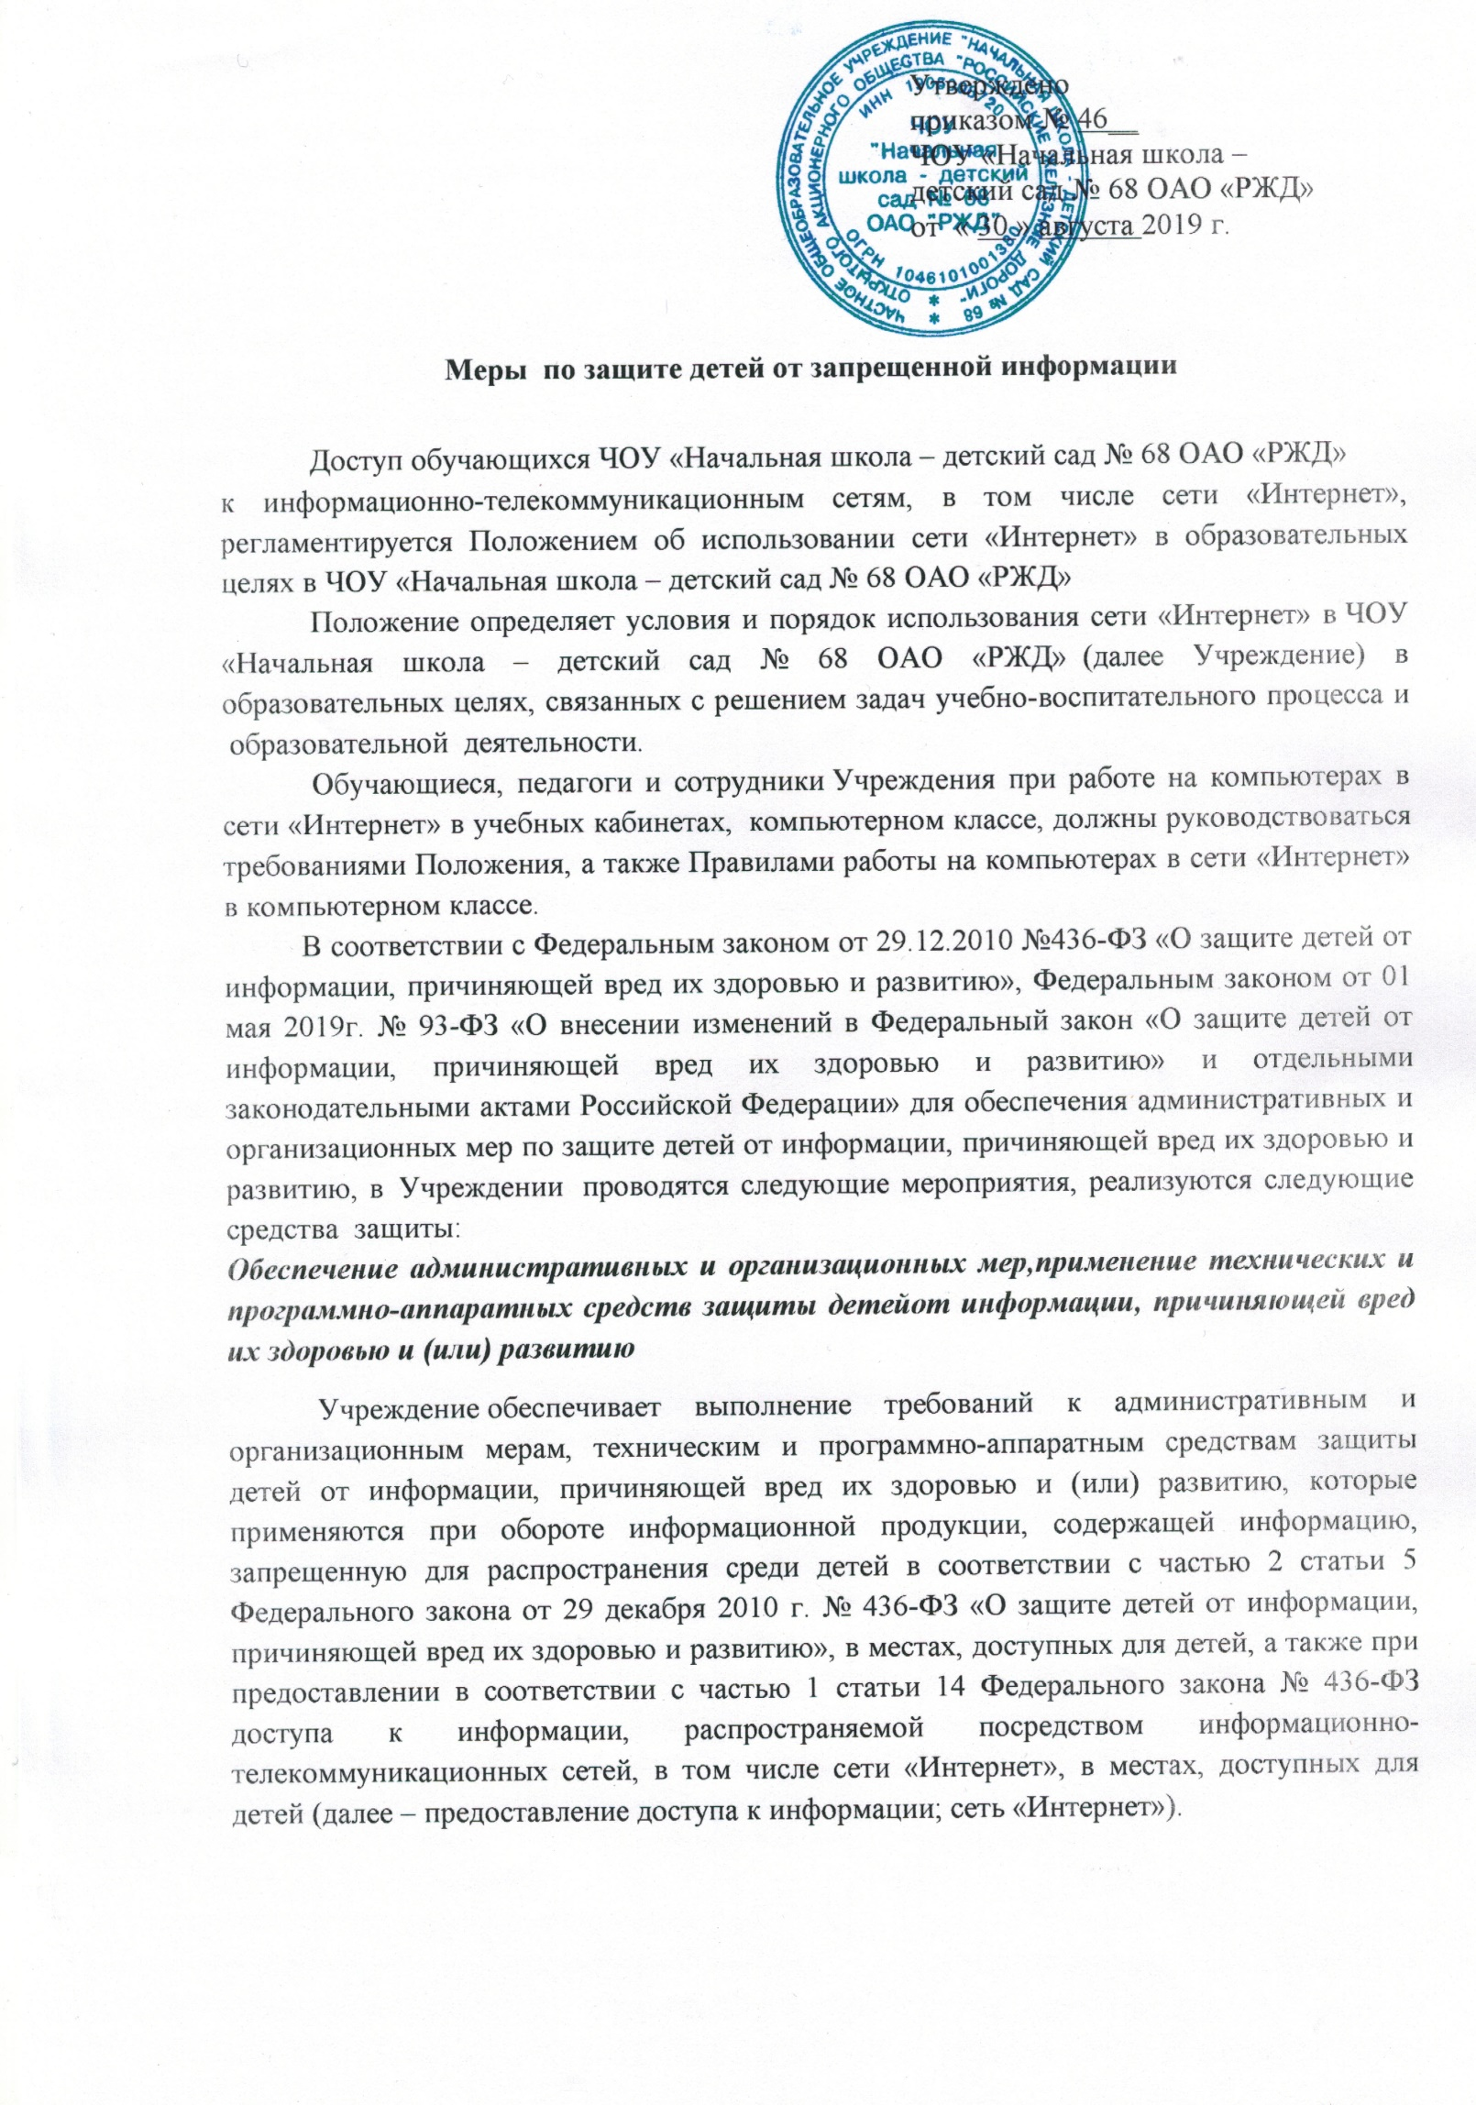

Применение административных и организационных мер защиты детей от информации, причиняющей вред их здоровью и (или) развитию
К административным мерам защиты детей от информации, причиняющей вред их здоровью и (или) развитию, которые применяются в Учреждении, относятся следующие:
1. Издание локальных актов, определяющих, в частности:
- Процедуры присвоения и размещения знака информационной продукции и (или) текстового предупреждения об информационной продукции, запрещенной для детей.
- Условия присутствия в соответствии с законодательством РФ детей на публичном показе, при публичном исполнении, демонстрации посредством зрелищного мероприятия информационной продукции, запрещенной для детей, в случае их организации и (или) проведения.
- Дополнительные требования к обороту информационной продукции, запрещенной для детей, и ее фрагментов, распространяемых посредством эфирного и кабельного, теле- и радиовещания, сети "Интернет" и сетей подвижной радиотелефонной связи, в местах доступных для детей.
- Меры защиты детей от информации, причиняющей вред их здоровью и (или) развитию, направленные на повышение осведомленности лиц, находящихся в месте оборота информационной продукции, запрещенной для детей, о необходимости обеспечения информационной безопасности детей и защиты детей от информации, причиняющей вред их здоровью и (или) развитию.
- Процедуры, направленные на предотвращение, выявление и устранение нарушений законодательства РФ о защите детей от информации, причиняющей вред их здоровью и (или) развитию.
2. Ознакомление работников, в трудовые обязанности которых входит организация и осуществление оборота информационной продукции в Учреждении, работа с официальным сайтом в сети «Интернет», с положениями законодательства Российской Федерации о защите детей от информации, причиняющей вред их здоровью и (или) развитию, с локальными актами;
3. Назначение работника, ответственного за применение административных и организационных мер защиты детей от информации, причиняющей вред их здоровью и (или) развитию, учитывающих специфику оборота информационной продукции, запрещенной для детей, и за проверку порядка их применения.
4. Осуществление внутреннего контроля за соблюдением законодательства РФ о защите детей от информации, причиняющей вред их здоровью и (или) развитию, соответствием применяемых административных и организационных мер защиты детей от информации,
Подобный контроль предусматривает:
• рассмотрение в срок, не превышающий десяти рабочих дней со дня получения, обращений, жалоб или претензий о нарушениях законодательства РФ о защите детей от информации, причиняющей вред их здоровью и (или) развитию, включая несоответствие применяемых административных и организационных мер защиты детей от информации, причиняющей вред их здоровью и (или) развитию, Требованиям, а также о наличии доступа детей к информации, запрещенной для распространения среди детей, и направление мотивированного ответа о результатах рассмотрения таких обращений, жалоб или претензий;
• установление в течение десяти рабочих дней со дня получения обращений, жалоб или претензий о наличии доступа детей к информации, запрещенной для распространения среди детей, причин и условий возникновения такого доступа и принятие мер по их устранению, причиняющей вред их здоровью и (или) развитию, локальным актам организации.
К организационным мерам защиты детей от информации, причиняющей вред их здоровью и (или) развитию, которые применяются в Учреждении, относятся следующие:
1) размещение на информационных стендах Учреждения в местах, доступных для детей, а также доведение иным доступным способом до третьих лиц сведений об изданных локальных актах;
2) размещение на официальном сайте Учреждения в сети «Интернет» сведений о применении административных, организационных мер, а также технических и программно-аппаратных средств защиты детей от информации, причиняющей вред их здоровью и (или) развитию, обеспечение возможности свободного доступа к документам и локальным актам,
3) профилактика Интернет - зависимости, предупреждение рисков вовлечения обучающихся в противоправную деятельность
4) реализация плана учебно-воспитательных мероприятий, направленных на обеспечение информационной безопасности обучающихся.
Применение технических и программно-аппаратных средств защиты детей от информации, причиняющей вред их здоровью и (или) развитию
К техническим и программно-аппаратным средствам защиты детей от информации, причиняющей вред их здоровью и (или) развитию, применяемым при предоставлении доступа к информации, распространяемой посредством сети «Интернет» в Учреждении относятся следующие:
1. Установка специализированных операционных систем;
2. Использование Интернет - систем информационной безопасности;
3. Информационный контроль со стороны провайдера Интернет связи;
4. Использование антивирусных программных комплексов.
Для исключения доступа обучающихся к ресурсам сети «Интернет», содержащим информацию, несовместимую с задачами образования и воспитания, в Учреждения предусмотрены внедрение и актуализация системы исключения доступа к Интернет-ресурсам, несовместимым с задачами образования и воспитания учащихся, внедрение в этих целях средств контентной фильтрации и иных аппаратно-программных и технико-технологических устройств (Письмо Министерства образования и науки Российской Федерации от 10.11.2006 № АС-1299/03 «О реализации контентной фильтрации доступа образовательных учреждений, подключаемых к сети Интернет в рамках приоритетного национального проекта «Образование»).
С целью осуществления внутреннего контроля за соблюдением законодательства Российской Федерации о защите детей от информации, причиняющей вред их здоровью и (или) развитию, соответствием применяемых административных и организационных мер защиты детей от информации, причиняющей вред их здоровью и (или) развитию, локальным актам, в Учреждении создана постоянно действующая комиссия по контролю за соблюдением законодательства Российской Федерации о защите детей от информации, причиняющей вред их здоровью и (или) развитию.

